Příloha A) list vlastnictví – kotelna Pravdova
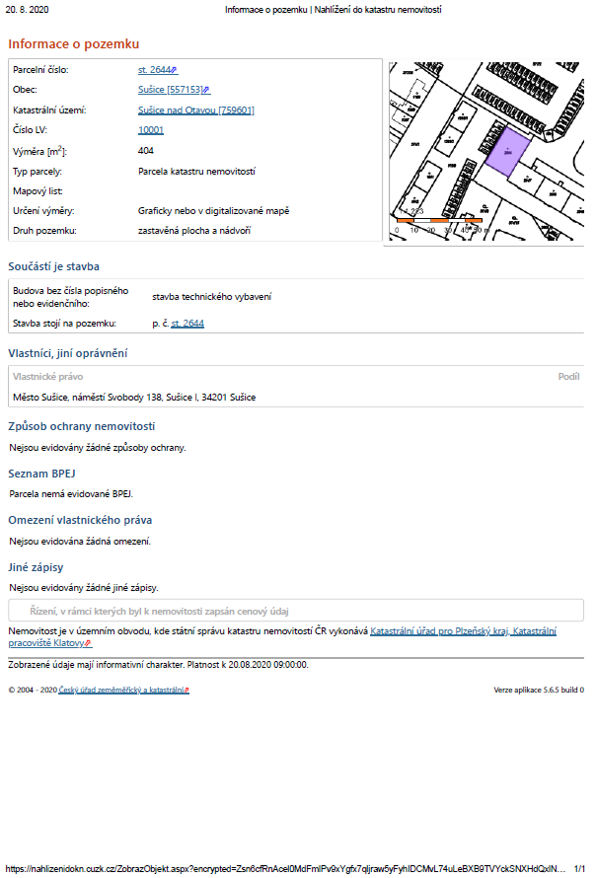
Příloha A) list vlastnictví – kotelna Na Hrázi
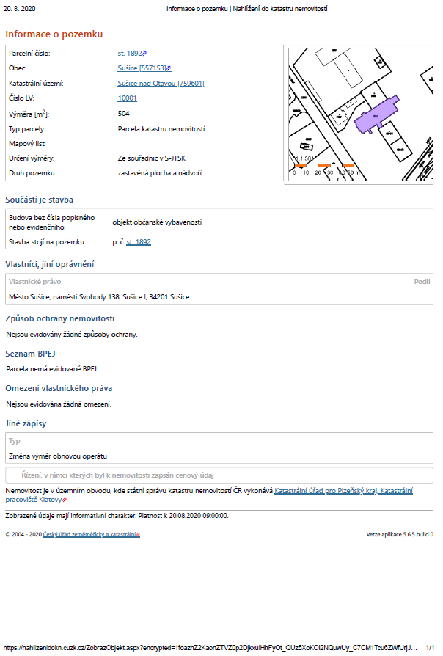
Příloha B) katastrální mapa – kotelna Pravdova
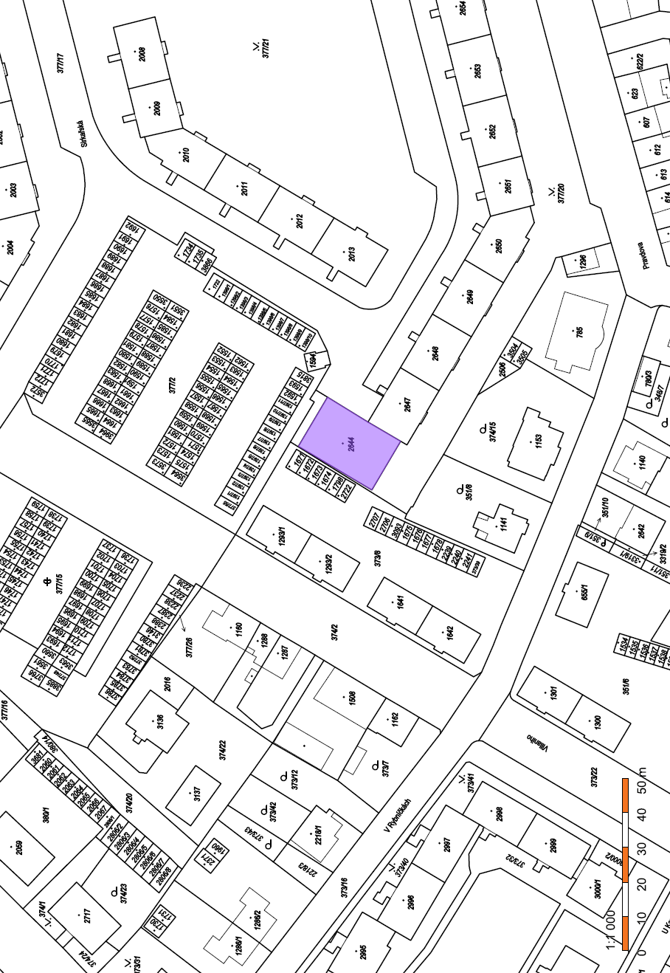
Příloha B) katastrální mapa – kotelna Na Hrázi
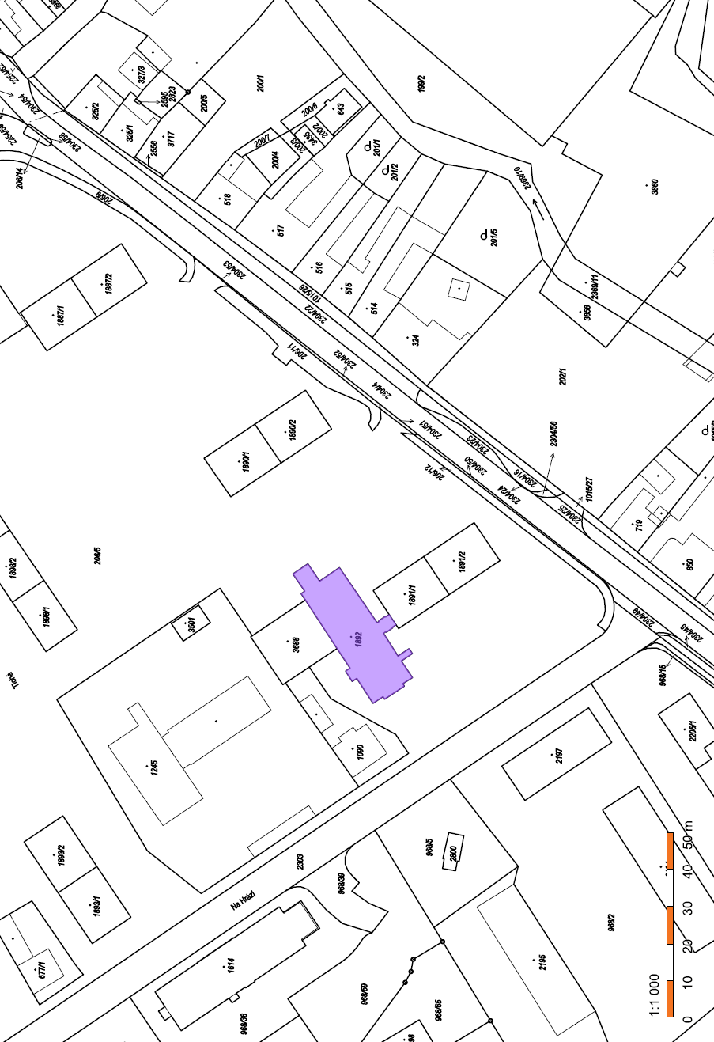
Příloha C) schéma (půdorys) – kotelna Pravdova

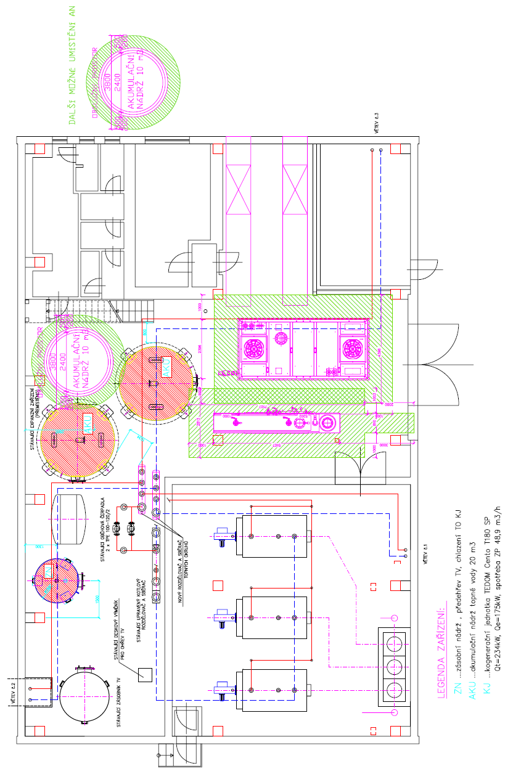

Příloha C) schéma (půdorys) – kotelna Na Hrázi
